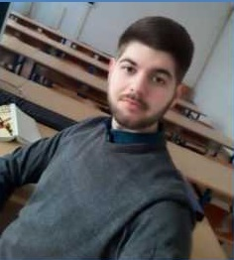
Dragan Mišković

asistent
Email adresa: |  | 94dragan.m@gmail.com

Bibliografija

Knjige

-
Radovi u časopisima
-

Radovi na konferencijama
-

